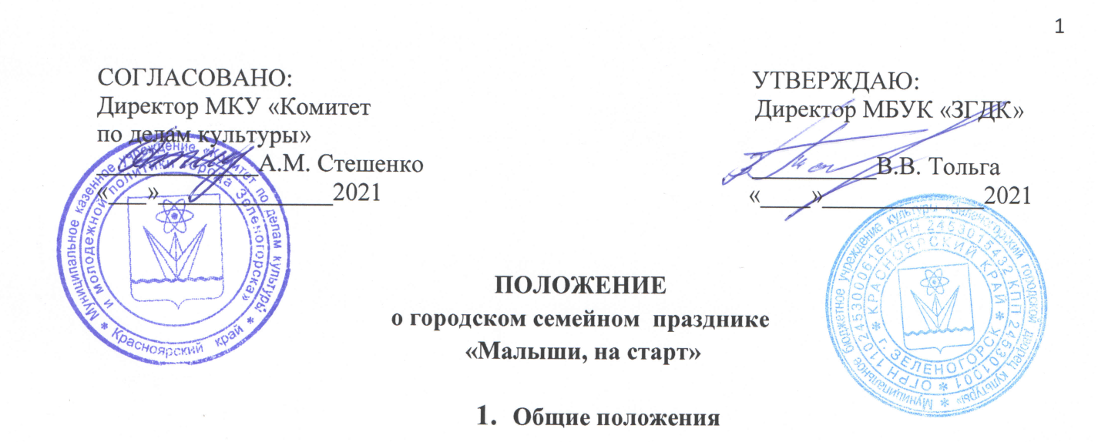

1.1. Городской семейный праздник «Малыши, на старт!» (далее – Праздник) проводится среди детей раннего дошкольного возраста, на основании Распоряжения Администрации ЗАТО г. Зеленогорска от 10.12.2018 № 2646-р «О городских культурно-массовых и спортивно-массовых мероприятиях на 2019 год».
1.2 Учредитель праздника - Муниципальное казённое учреждение «Комитет по делам культуры и молодёжной политики города Зеленогорска» осуществляет руководство и координацию работы всех участников Праздника.
1.3.Организатор праздника - Муниципальное бюджетное учреждение культуры «Зеленогорский городской дворец культуры» (далее по тексту – МБУК «ЗГДК») осуществляет общий контроль за ходом мероприятия и, при необходимости, вносит в него корректировки.
1.4.Для организации и проведения праздника создаётся оргкомитет (Приложение №1).

2. Цели и задачи
2.1.Праздник проводится с целью приобщения детей совместно с родителями к здоровому образу жизни и активным занятиям физическими упражнениями.
2.2. Задачей Праздника является развитие физической двигательной активности у малышей, формирование морально-волевых качеств, смелости, выдержки и целеустремлённость.

3.Порядок проведения
3.1. Дата и время проведения Праздника: 24 апреля 2021г. в 16.00
3.2. Место проведения: спортивный зал обособленного структурного подразделения «Орловка», ул. Шолохова, д. 1.
3.3. Праздник проводится в 2 этапа:
I этап: приём заявок с 01 апреля до 22 апреля 2021 года.
Для участия в Празднике необходимо подать заявку в установленной форме (Приложение № 2) и согласие на обработку персональных данных (Приложение №3).
Заявки принимаются в электронном виде на e-mail: masotdel@inbox.ru
(с пометкой Праздник «Малыши, на старт!») или по адресу МБУК «ЗГДК», п. Орловка, ул. Шолохова, д.1. Дополнительная информация по телефонам: 4 – 64 – 90, 8 – 913 – 192 – 35 – 30 (Кирсанова Надежда Владимировна, заведующий культурно – досуговым отделом МБУК «ЗГДК»).
II этап: проведение семейного праздника «Малыши, на старт!»
3.5. Порядок выступления по возрастным категориям определяется оргкомитетом после регистрации заявок.

4.Условия участия
4.1. В Празднике могут принимать участие дети в возрасте от 7 месяцев до 3 лет.
4.2. Предусмотрены следующие возрастные категории:
Ползуны:
- первая группа (7-9 месяцев);
- вторая группа (10-12 месяцев);
Бегуны:
- третья группа (1год – 1 год 11месяцев)
- четвёртая группа (2года– 2 года,5 месяцев)
- пятая группа (2 года 6месяцев – 3 года)
4.3.Количество участников не ограничено.
4.4. Форма одежды – спортивная (ползунки, шортики, футболка, обязательно спортивная обувь)
4.5. Участникам возрастной категории (7 – 9 месяцев), (10 – 12 месяцев) необходимо проползти дистанцию 10 метров.
Участникам возрастной категории (1год 1месяц – 1 год 11 месяцев) необходимо проползти дистанцию 20 метров с препятствиями.
Участникам возрастной категории (2 года– 2 года, 5 месяцев) пробежать дистанцию 20 метров с препятствиями.
Участникам возрастной категории (2года 6 месяцев – 3 года) пробежать дистанцию
20 метров с препятствиями и с барьерами.
4.6. Каждый участник приглашается к участию в Празднике в сопровождении двух взрослых (один сопровождающий со стороны старта, второй — со стороны финиша).
4.7. Во время проведения Праздника ребёнок (в возрастной категории первой, второй и третьей группы) должен проползти на четвереньках всю дистанцию (хождение или бег не допускаются). Одному из родителей разрешается двигаться впереди ребёнка на четвереньках с игрушкой или интересующим ребёнка предметом, и поддерживать ребёнка словесно. Физическая помощь не допускается!
4.8. Во время участия в Празднике ответственность за здоровье ребёнка родители возлагают на себя.
4.9. Целевой взнос за участие в Празднике составляет 300 рублей за одного ребёнка.
4.10. Оплата производится в день проведения Праздника наличным расчётом при регистрации.
5. Ответственность участников
5.1. Каждый из родителей, подавший заявку на участие в Празднике, тем самым подтверждает, что понимает все возможные последствия участия ребёнка в массовом мероприятии на спортивной площадке (испуг ребёнка от людей и шума и т.п.).
5.2. Возможные бытовые и гигиенические вопросы (кормление, переодевание ребёнка и т.д.) во время проведения праздника родители решают самостоятельно.
5.3. Участники также отдают себе отчёт в том, что в силу ряда объективных факторов (разный возраст и физическое развитие участников, разное время ожидания перед стартом и т.п.) невозможно создать абсолютно равные условия для всех участников. Поэтому организаторы, стремясь обеспечить максимальную объективность судейства, все же снимают с себя ответственность за присутствие определенного неизбежного элемента «везения/невезения» в ходе мероприятия.

6. Жюри Праздника, критерии оценки
6.1. Для определения победителей, оргкомитетом Праздника утверждается жюри в количестве 3 человек (Приложение № 4)
6.2. При подведении итогов Праздника жюри руководствуется следующими критериями:
- быстрота и ловкость прохождения этапа;
- реакцию малыша;
- безошибочность прохождения этапа.

7. Подведение итогов и награждение
7.1. В каждой возрастной группе по лучшему техническому результату (по времени) преодоления дистанции определятся победители. В каждой возрастной категории жюри определяют три места: первое, второе и третье.
7.2. Решение жюри оформляется протоколом, является окончательным и обжалованию не подлежит.
7.3. По итогам Праздника проходит награждение участников.
7.4. Победители Праздника награждаются дипломами и памятными подарками.
7.5. Организаторы Праздника оставляют за собой право утверждать специальные призы по номинациям:
«Самый юный участник»
«Самый громкий участник»
«Самая активная мама»
«Самый активный папа»
«Самый оригинальный костюм»
«Самый спортивный»
«Самый озорной»
«Самый спокойный»
«Самый быстрый»
8.Финансирование Конкурса
8.1. Финансирование Праздника производится за счёт средств местного бюджета и привлечения спонсорских средств.

Приложение №1
к Положению о проведении
городского семейного праздника
«Малыши, на старт!»

Состав оргкомитета
Городского семейного праздника
«Малыши, на старт!»

- Щёкина Тамара Владимировна – заместитель директора по организации и развитию социально – досуговой деятельности МБУК «ЗГДК»;
- Кирсанова Надежда Владимировна – заведующая культурно - досуговым отделом МБУК «ЗГДК»;
- Макушева Елена Михайловна – культ организатор МБУК «ЗГДК»;
- Романова Дарья Анатольевна – администратор МБУК «ЗГДК».

Приложение № 2
к Положению о проведении
городского семейного праздника
«Малыши, на старт!»

ЗАЯВКА
на участие в городском семейном празднике
«Малыши, на старт!»

- ФИО ребёнка ______________________________________________________________________
- Дата рождения ребёнка
____________________________________________
- Возрастная группа _______________________________________________________________________
- Ф.И.О. родителей или законного представителя (полностью)
_______________________________________________________________________

- Контактные телефоны, e-mail _______________________________________________________________________

С Положением о городском семейном празднике «Малыши, на старт!» ознакомлен и согласен.

Ф.И.О. законного представителя ______________________ подпись _______________

«___»_______________ 2021г.

Приложение № 3
к Положению о проведение
городского семейного праздника
«Малыши, на старт!»

Согласие на обработку персональных данных
Я*, ______________________________________________________________
в соответствии со статьей 9 Федерального закона от 27.07.2006 № 152-ФЗ
«О персональных данных» даю согласие МБУК «ЗГДК», расположенному по адресу: город Зеленогорск, ул. Шолохова, 1 на автоматизированную, а также без использования средств автоматизации, обработку моих персональных данных, а именно совершение действий, предусмотренных пунктом 3 части первой статьи 3 ФЗ от 27.06.2006 № 152-Ф «О персональных данных», со сведениями о фактах, событиях и обстоятельствах моей жизни, представленных в МБУК «ЗГДК».
Настоящее согласие действует со дня его подписания до 24.04.2021года.

_________________ / ________________/

«___» ___________ 2021г.

* для несовершеннолетних участников согласие даёт его законный представитель

Приложение № 4
к Положению о проведении
городского семейного праздника
«Малыши, на старт!»

Состав жюри
городского семейного праздника
«Малыши, на старт!»

Председатель жюри:

Марченко Татьяна Владимировна – методист МБУ «Спортивный комплекс»

Члены жюри:
- Сидоров Олег Викторович - преподаватель физической культуры МБОУ «СОШ №163»
- Яшков Илья Вячеславович – руководитель коллектива МБУК «ЗГДК»

